|  |  |  |
| --- | --- | --- |
| |  |  | | --- | --- | | **C:\Documents and Settings\Admin\Мои документы\МОИ ДОКУМЕНТЫ\Фирменный знак.TIF Открытое акционерное общество**  **« «Боринское»**  **(ОАО «Боринское»)** |  |   **К О Т Е Л**  **отопительный газовый бытовой парапетный**  **с закрытой топкой**  **ИШМА - 12,5 П С1**  **ТУ 4931 – 001 – 00872266 – 1997**  **П А С П О Р Т**  **и руководство по эксплуатации**  **ИС - 187. 00. 00-1 РЭ**  **Фрагмент.tif**  **Товар сертифицирован**  **г. Липецк** |

**СОДЕРЖАНИЕ:**

|  |  |  |
| --- | --- | --- |
| **1** | **Общие указания** | **3** |
| **2** | **Назначение** | **3** |
| **3** | **Технические характеристики** | **4** |
| **4** | **Комплектность** | **5** |
| **4А** | **Перечень устанавливаемых на котел устройств управления и автоматической защиты** | **6** |
| **5** | **Устройство и принцип работы** | **6** |
| **6** | **Размещение и монтаж** | **14** |
| **7** | **Указание мер безопасности** | **18** |
| **8** | **Подготовка котла к работе и порядок работы** | **20** |
| **8А** | **Рекомендации по переналадке котла на сжиженный газ** | **22** |
| **9** | **Техническое обслуживание** | **23** |
| **10** | **Возможные неисправности и способы их устранения** | **24** |
| **11** | **Свидетельство о консервации и упаковке** | **26** |
| **12** | **Транспортирование и хранение** | **26** |
| **13** | **Утилизация** | **27** |
| **14** | **Гарантии изготовителя /поставщика/** | **27** |
| **14А** | **Техническое освидетельствование** | **28** |
| **15** | **Талоны на гарантийный ремонт** | **29** |
| **16** | **Свидетельство об установке** | **31** |
| **17** | **Отметки о неисправностях, замене деталей и ремонте** | **32** |
| **18** | **Сведения об освидетельствованиях** | **33** |
| **19** | **Акт о проверке котла** | **34** |
| **20** | **Свидетельство о приемке** | **35** |

|  |  |
| --- | --- |
|  | **В Н И М А Н И Е!**  **В связи с тем, что предприятие постоянно работает над совершенствованием конструкции котлов, возможны незначительные изменения конструкции, не отраженные в данном паспорте** |

|  |
| --- |
| **В Н И М А Н И Е!**  **При первом включении котла, после длительного перерыва в работе, ремонта или диагностирования необходимо проверить работу котла по следующим параметрам (согласно ГОСТ 20548 и пункта 1.5.1 ТУ 4931-001-00872266-1997):**  **- прекращение подачи газа при погасании запальной горелки за время не более 60 с;**  **- прекращение подачи газа при отсутствии тяги в дымоходе за время не менее 10 и не более 60 с.** |

**ВВЕДЕНИЕ**

Настоящий паспорт содержит описание конструкции, принцип действия, правила монтажа, обслуживания и другие сведения, необходимые для правильной эксплуатации котла отопительного газового бытового парапетного стального модели «ИШМА-12,5 П С1» с закрытой топкой (далее котла), оборудованный специальным горизонтальным устройством – дымовоздушным блоком, предназначенным для подачи воздуха для горения и отвода продуктов сгорания за внешнюю стену помещения где установлен котел, за счет естественной тяги.

1 ОБЩИЕ УКАЗАНИЯ

**1.1 При покупке проверьте комплектность и товарный вид. После продажи котла завод изготовитель не принимает претензии по некомплектности, товарному виду и механическим повреждениям.**

**1.2 Требуйте заполнения торгующей организацией свидетельства о продаже и талонов на гарантийный ремонт.**

**1.3 Перед эксплуатацией котла внимательно ознакомьтесь с правилами и рекомендациями, изложенными в настоящем руководстве.**

***1.4 Инструктаж владельца, пуск котла в работу, техническое обслуживание, устранение неисправностей, техническое диагностирование, ремонт газопроводов производятся эксплуатационной специализированной организацией газового хозяйства или организацией, выполняющей ее функции.***

**1.5 Ремонт и наблюдение за системой отопления производятся владельцем котла.**

 ВНИМАНИЕ!

Не допускается использование котла для прямого подогрева сетевой водопроводной воды посредством ее пропускания через теплообменник котла. Это приведет к выходу котла из строя из-за возникновения снижающих теплоотвод отложений /накипи/ на стенках теплообменника /прогорание теплообменника/. Утечки отопительной воды через уплотнение кранов, насоса и соединения трубопровода необходимо незамедлительно ликвидировать, так как частый долив свежей водопроводной воды в отопительную систему

по вышеуказанной причине не желателен!

Воду в системе отопления рекомендуется менять не чаще 1 раза в год.

**2 НАЗНАЧЕНИЕ**

Котел предназначен для теплоснабжения жилых помещений в индивидуальных и многоэтажных жилых домах, оборудованных системами водяного отопления с давлением воды не более 0,1 МПа, как с естественной, так и принудительной циркуляцией воды.

Котел изготовлен с герметичной камерой сгорания, в которой забор воздуха для горения и отвод продуктов сгорания газа осуществляется через дымовоздушный блок котла, установленный в наружной стене здания.

**Котел предназначен для постоянной работы на природном газе по ГОСТ 5542-2014. Возможен перевод котла на сжиженный газ по ГОСТ 20448- 2018.**

**Котел изготовлен в климатическом исполнении УХЛ, кат. 4,2 по ГОСТ 15150-69.**

**Пример записи обозначения котла ИШМА - 12,5 П С1 при заказе:**

***Котел ИШМА - 12,5 П С1 ТУ 4931 – 001 – 00872266 – 1997***

***– ИС – 187-1 (работающего на природном газе);***

***– ИС-187-1 С (работающего на сжиженном газе).***

**3 ТЕХНИЧЕСКИЕ ХАРАКТЕРИСТИКИ**

**Технические данные, основные параметры и характеристики приведены в таблице 1.**

**Таблица 1**

|  |  |
| --- | --- |
| **Наименование показателей или размера** | **Значение показателей** |
| **1 Топливо** | **Природный газ по ГОСТ 5542-2014**  **Сжиженный газ по ГОСТ 20448- 2018** |
| **2 Давление газа перед блоком автоматики, Па (мм.вод.ст.),**  **Природного:**  **- номинальное**  **- диапазон давлений**  **Сжиженного:**  **- номинальное**  **- диапазон давлений** | **1274 (130)**  **635…1764 (65…180)**  **2500 (255)**  **1960…3528 (200…360)** |
| **3 Объемное содержание окиси углерода в сухих неразбавленных продуктах сгорания природного газа, % не более** | **0,05** |
| **4 Коэффициент полезного действия котла,**  **% не менее** | **92** |
| **5 Приведенный расход газа к стандартному,**  **м/час**  **- природного**  **- сжиженного** | **1,36**  **0,55** |
| **6 Теплоноситель** | **Вода по ГОСТ Р 51232-98** |
| **7 Параметры теплоносителя, не более:**  **- давление воды в системе отопления,**  **кПа, не более**  **- максимальная температура, °С**  **Погрешность настройки, °С**  **- карбонатная жесткость, мг-экв/кг, не более**  **- содержание взвешенных веществ** | **100**  **95**  **- 5**  **0,7**  **отсутствует** |
| **8 Номинальная тепловая мощность, кВт**  **Допустимое отклонение номинальной тепловой мощности, %** | **13,9**  **± 5** |
| **9 Номинальная тепловая производительность, кВт**  **Допустимое отклонение номинальной тепловой производительности, %** | **12,5**    **± 10** |
| **10 Размер штуцера для подвода газа:**  **- условный проход Ду, мм**  **- резьба по ГОСТ 6357-81, дюйм** | **15**  **G ½ - B** |
| **11 Время отключения подачи газа на запальную и основную горелки при прекращении подачи газа или отсутствии пламени на запальной горелке, сек, не более** | **60** |
| **12 Разрежение в дымоходе за котлом, Па, не более** | **25** |

Продолжение таблицы 1

|  |  |
| --- | --- |
| **13 Оптимальный диапазон разрежения, Па** | **от 3 до 10** |
| **14 Условный проход водяных присоединительных патрубков Ду, мм**  **- резьба по ГОСТ 6357 – 81, дюйм** | **40**  **G 1 ½ - B** |
| **15 Ёмкость бака теплообменника, литр** |  |
| **16 Максимальная температура отходящих в дымоход продуктов сгорания, °С (при давлении газа 180 мм.вод.ст.)** | **180** |
| **17 Гидравлическое сопротивление котла, кгс/см, не более** | **0,09** |
| **18 Ориентировочная максимальная отапливаемая площадь (в зависимости от теплопотерь помещения и климатических условий местности), кв.м., не более** | **100÷125** |
| **19 Масса котла, кг, не более**  **-дымовоздушного блока, кг** | **50**  **6,5** |

*1 ПРИМЕЧАНИЕ. Котел защищен от аварийной подачи входного давления газа до 500 мм. вод. ст. конструкцией газового клапана.

**4 КОМПЛЕКТНОСТЬ**

|  |  |  |  |
| --- | --- | --- | --- |
| **Наименование** | **Шифр** | **Кол – во** | **Примечание** |
| **1 Котел** | **ИШМА – 12,5 П С1** | **1** |  |
| **2 Паспорт и руководство по эксплуатации** | ИС – 187. 00. 00-1 РЭ | **1** |  |
| **3 Паспорт и РЭ на автоматику безопасности** |  | **1** | **Для специализи-рованных органи-заций по обслужи-ванию и ремонту** |
| **4 Упаковка котла** |  | **1** |  |
| **Комплект деталей дымовоздушного блока:** | | | |
| **5 Колпак дымовоздушного блока** | **187-1. 02.100** | **1** |  |
| **6 Труба воздушно-дымовая** | **187-1. 02. 200** | **1** |  |
|  |  |  |  |
| **7 Упаковка колпака дымовоздушного блока** |  | **1** |  |
| **8 Упаковка трубы воздушно-дымовой** |  | **1** |  |
|  | | | |
|  |  |  |  |
|  |  |  |  |
|  |  |  |  |

**ПРИМЕЧАНИЕ: Комплектующие поз. 5, 6 упаковываются в отдельную тару. Оригинальный дымовоздушный блок поз.5÷6 является неотъемлемой частью котла, необходимой для нормальной работы котла.**

**4А Перечень устанавливаемых на котел устройств управления**

**и автоматической защиты**

|  |  |  |  |
| --- | --- | --- | --- |
| **Наименование** | **Обозначение** | **Поставщик** | **Кол- во** |
| **Комбинированный газовый клапан 630 EUROSIT** | **0. 630. 068** | **Фирма «SIT», Италия** | **1** |
| **Термопара SIT 200 L = 600 мм** | **0. 200. 233** | **-\\-** | **1** |
| **Фитинг крепления термопары к запальной горелке** | **0. 974. 036** | **-\\-** | **1** |
| **Гайка подсоединения пилотной горелки (в клапан)** | **0. 958. 031** | **-\\-** | **1** |
| **Горелка основная рожковая**  **L = 272 мм** | **506.084 или**  **САБК 00.01.08.000** | **WORGAS**  **г. Ульяновск** | **2** |
| **Пилотная горелка** | **0. 160. 105** | **-\\-** | **1** |
| **Искровой электрод** | **0.915. 025**  **или 0.915.047** | **-\\-** | **1** |
| **Гайка электрода** | **0. 974. 037** | **-\\-** | **1** |
| **Кабель HV, L = 600 мм** | **0. 028. 515** | **-\\-** | **1** |
| **Термопрерыватель** | **0. 974. 402** | **-\\-** | **1** |
| **Защитный (предельный) тер-**  **мостат** | 0. 926.010 | **Фирма «SIT», Италия** | **1** |
| **Термометр ∅ 52мм или**  **термометр ∅ 52мм** | **010247**  **T&G SPA** | **Фирма IMIT**  **Фирма «SIT», Италия** | **1**  **1** |

**5 УСТРОЙСТВО И ПРИНЦИП РАБОТЫ**

**5.1 Котел (рис. 1) состоит из следующих узлов и деталей: бака - теплообменника поз.1, основной горелки поз. 16, блока запальной горелки поз. 19 с установленными в нем термопарой поз.14 и электродом розжига, комбинированного газового клапана (многофункционального регулятора) поз. 3, приемно-отводного коллектора с воздухоприемным и дымоотводящим патрубками (дымовоздушный блок) поз. 8, деталей облицовки поз. 20, 21, 22, 23.**

В верхней части бака – теплообменника установлен датчик поз.5 терморегулятора, соединенный капиллярной трубкой поз. 13 с исполнительным устройством терморегулирующего клапана (система «сильфон – термобаллон»), и датчик поз. 7 термометра поз. 12, а также защитный термостат поз.25.

Для герметизации топочного пространства по поверхностям подсоединения снимаемых деталей (узлов) служат прокладки из теплоизоляционного материала поз. 9, 11, 17, 24.

Особенностью конструкции комбинированного клапана 630 EUROSIT является наличие устройства стабилизации выходного давления газа, а также совмещение управления клапаном в одной рукоятке поз.1 (рис.4) с обозначением положений соответствующими символами и цифрами на её торце и указателем поз.5 на крышке поз.2 клапана.

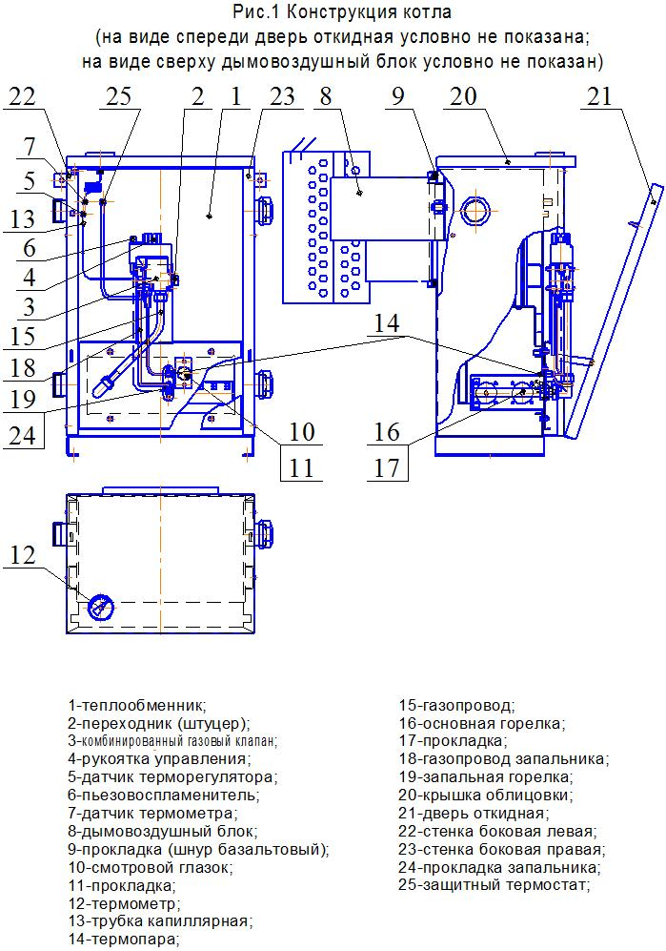

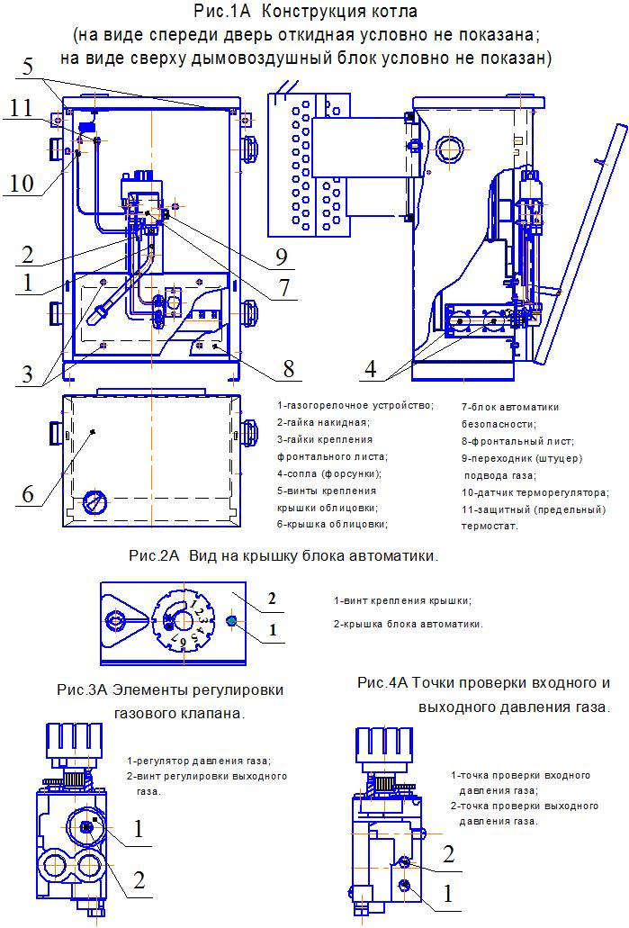

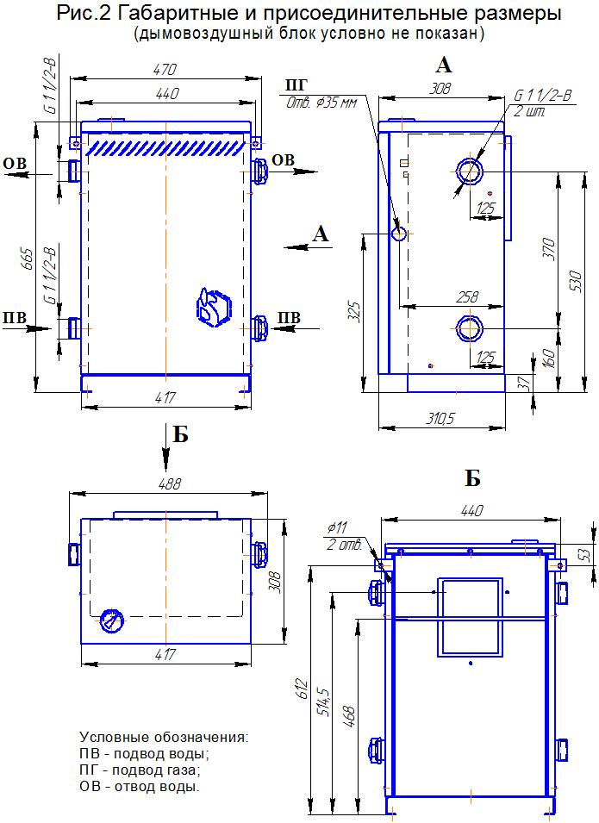

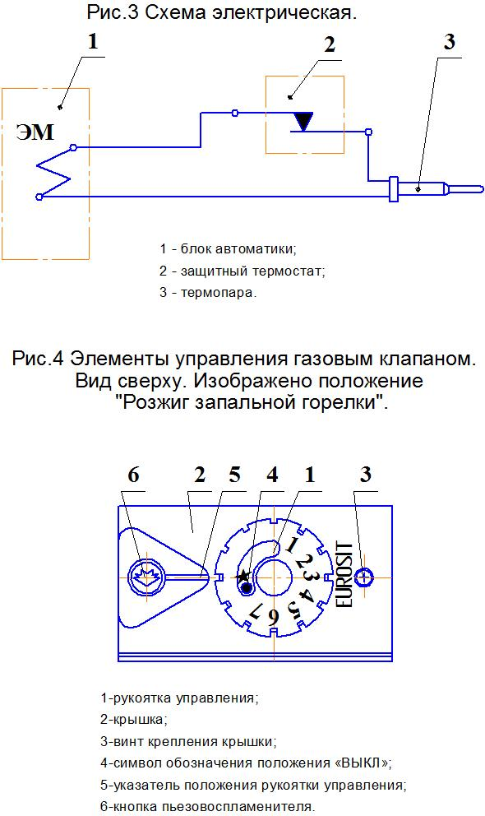

Зависимость температуры нагреваемой воды от положения шкалы рукоятки управления представлена в табл. 2 (ориентировочно). Максимальная температура 90 ° теплоносителя соответствует цифре 7 на рукоятке управления.

Таблица 2

|  |  |  |  |  |  |  |  |
| --- | --- | --- | --- | --- | --- | --- | --- |
| Цифры шкалы | 1 | 2 | 3 | 4 | 5 | 6 | 7 |
| Температура нагрева воды, °С ± 5 °С | 40 | 50 | 60 | 65 | 75 | 85 | 90 |

В крышке комбинированного клапана установлен пьезовоспламенитель поз. 6, соединенный высоковольтным проводом с электродом розжига блока запальной горелки. На входе в газовый клапан установлен фильтр.

При повороте рукоятки управления против часовой стрелки из положения

«выкл.» (символ «●») до положения совмещения символа « 🟌 » с указателем положений поз.5 (см. рис.4) до упора и нажатии газ через входной тарельчатый клапан, фильтр и регулируемый дроссель поступает на запальную горелку. Розжиг запальной горелки производится нажатием кнопки пьезовоспламенителя поз.6 (при этом слышен щелчок).

Далее необходимо выдержать ручку нажатой не менее 10 сек., затем отжать (при этом вырабатываемая термопарой ЭДС будет удерживать в открытом положении электромагнитный входной клапан) и повернуть против часовой стрелки до позиции 1–7. При этом газ через регулятор давления и терморегулятор поступает на основную горелку и зажигается от пламени запальной.

Принцип действия регулятора температуры основан на расширении жидкости при нагреве. Рабочая жидкость, нагреваясь в датчике (термобаллоне) от воды в баке – теплообменнике, нагреваемой за счет сгорания природного газа, расширяется и перетекает по капиллярной трубке в сильфон, преобразующий объёмное расширение в линейное перемещение механизма, приводящего в действие систему двух клапанов (мгновенного и дозирующего). В конструкции механизма предусмотрена защита от термической перегрузки, что предохраняет систему «сильфон – термобаллон» от повреждения и разгерметизации.

При установке требуемой температуры воды в котле рукояткой управления на повышение сначала открывается мгновенный (щелчковый) клапан, затем дозирующий. При достижении температуры воды в котле установленного значения плавно прикрывается дозирующий клапан, переводя основную горелку в режим «малый газ».

При повышении температуры сверх заданной срабатывает мгновенный (щелчковый) клапан, полностью перекрывая газ на основную горелку.

При прекращении подачи газа из сети запальная горелка мгновенно гаснет, термопара остывает, электромагнитный клапан закрывается, перекрывая доступ газа к основной и запальной горелкам. При возобновлении подачи газа проход через котел полностью перекрыт.

При внезапном отключении газа или задува пламени пилотной и основной горелки, прекращается нагрев термочувствительного элемента термопары SIT; понижаясь э.д.с. термопары выключит магнитный блок. Электромагнитный клапан закроется и перекроет доступ газа к горелкам.

При отсутствии тяги продукты горения накапливаются в топке, воздух для горения не поступает в топку, горелки гаснут, термопара остывает, ЭДС термопары снизится до величины, недостаточной для удержания клапана. Электромагнитный клапан закроется и перекроет доступ газа к горелкам.

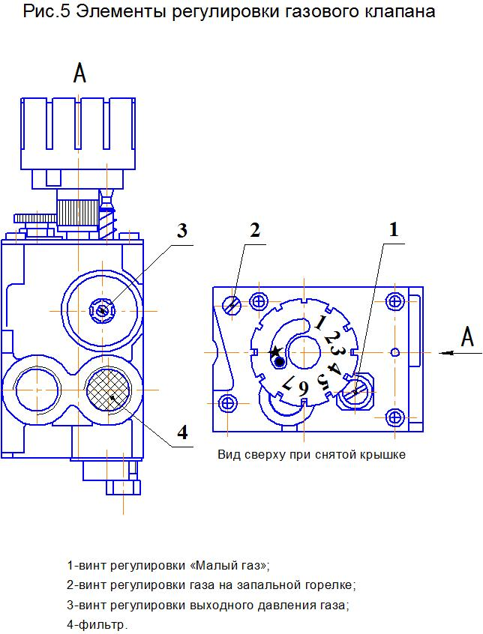

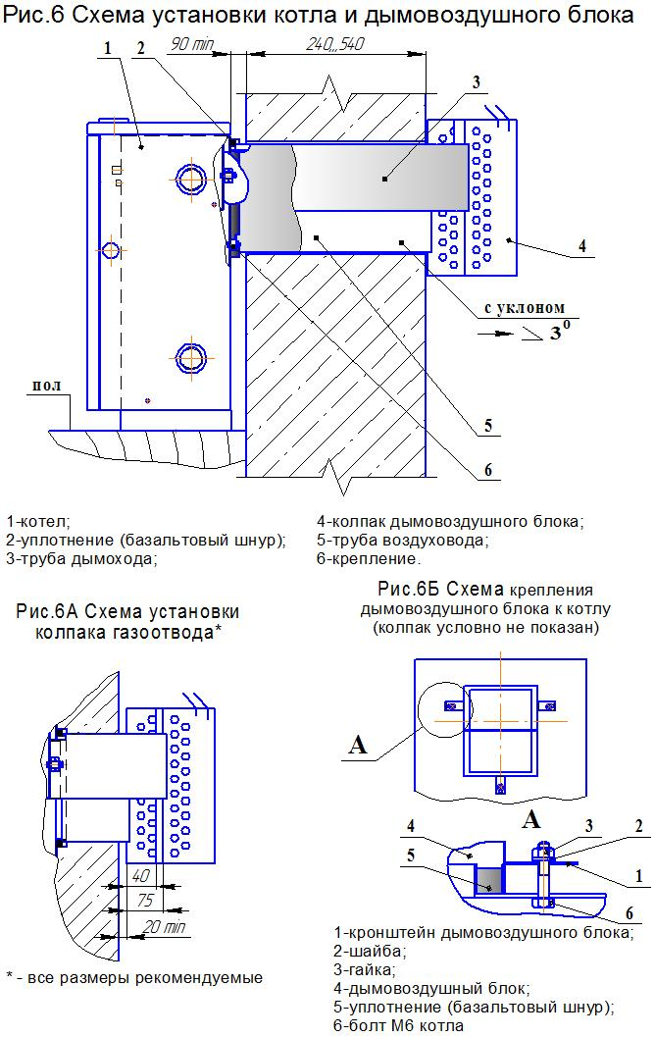

5.2 Дымовоздушный блок рис. 6 представляет собой две расположенных одна над другой трубы и колпака.

Верхняя труба, соединенная с верхней частью камеры сгорания, является дымоходом (поз.3 рис.6), по которому продукты сгорания выводятся за пределы здания. Нижняя труба, соединённая с нижней частью камеры сгорания является воздуховодом, по которому наружный воздух, необходимый для горения газа, поступает в камеру сгорания котла (поз. 5 рис.6). При установке изделия дымовоздушный блок закладывается в наружную стену здания с уклоном (см. рис.6).

Для обеспечения надежной работы изделия в ветреную погоду и защиты от проникновения птиц и мелких животных на конце дымохода устанавливается колпак дымовоздушного блока - поз. 4 рис. 6.

**6 РАЗМЕЩЕНИЕ И МОНТАЖ**

6.1 Размещение и монтаж котла, а также подводка к нему газа производится специализированной строительно-монтажной организацией по проекту, согласованному с эксплуатационным предприятием газового хозяйства, а также настоящим руководством по эксплуатации. Габаритные и присоединительные размеры котла см. табл. 1 и рис. 2.

**6.2 Помещение, где устанавливается котел, обязательно должно иметь свободный доступ воздуха извне (зазор между полом и дверью в помещении должен быть не менее 30 мм) и вентиляционную вытяжку у потолка. Окно в помещении должно иметь форточку в верхней части.**

**6.3 Температура помещения, в котором устанавливается котел, не должна быть ниже +5ºС.**

6.4 Перед началом монтажа необходимо провести расконсервацию котла, проверить правильность его сборки и убедиться в надежном и полном закреплении всех деталей и сборочных единиц.

**6.5 Выбор места под установку котла производить в соответствии с указаниями мер безопасности, изложенными в разделе 7 настоящего паспорта. Присоединение котла к дымовоздушному блоку должно быть выполнено по СП 60.13330.2020 (СНиП 41-01-2003 раздел 6), согласно Правил противопожарного режима в РФ, требованиям «Правил производства работ и ремонта печей, дымоходов и газоходов».**

**6.6 Котел устанавливается у несгораемых стен и без огнеопасного покрытия в зоне расположения котла на расстоянии в соответствии с рис. 6. Не допускается размещение легковоспламеняющихся предметов ближе 0,5 метра от котла. При установке котла у трудносгораемой стены её поверхность должна быть изолирована стальным листом по листу асбеста толщиной не менее 3 мм, выступающим на 10 см за габариты корпуса. Перед котлом должен быть проход шириной не менее 1 метра. При установке котла на сгораемом полу пол должен быть изолирован стальным листом по листу асбеста толщиной не менее 3 мм. Изоляция должна выступать за габариты корпуса на 10 см.**

**6.7 Последовательность монтажа котла с отводом продуктов сгорания через внешнюю стену (рис.6):**

**6.7.1 На корпусе котла есть «крепления» (проушины), предназначенные для фиксации котла на стене отапливаемого помещения.**

**При этом необходимо учитывать, что для обеспечения установки и снятия котла, а также для снятия и установки газогорелочного устройства перед фронтом котла на расстоянии *не менее 1 м от стены* не должно быть никаких строительных элементов или стационарно установленного оборудования.**

**6.7.2 Зафиксировать на стене две шпильки М10 крепления котла.**

**6.7.3 В наружной стене здания, согласно рис. 6 и табл. 3 пробить горизонтальный канал под дымовоздушный блок. Для возможного демонтажа размер отверстия в стене должен быть больше, чем размеры дымовоздушного блока.**

**6.7.4 Установить в пробитое отверстие в стене дымовоздушный блок с уклоном не менее 3° (рис. 6) вниз относительно оси. Это необходимо для того, чтобы в случае образования конденсата, он стекал наружу, а не в котел. Трубы дымовоздушного блока выпустить в помещение на расстояние согласно рис.6.**

**6.7.5 Зафиксировать дымовоздушный блок деревянными клиньями во избежание его деформации;**

**6.7.6 Установить дымовоздушный блок поз.3-5 рис. 6 на 3 болта М6×20 котла и зафиксировать его при помощи гаек и шайб М6.**

**6.7.7 Установить котел кронштейнами (проушинами) на шпильки М10 крепления котла, зафиксированными на стене.**

**6.7.8 Загерметизировать щели между дымовоздушным блоком и стеной глиняным, песчано-цементным раствором или другим термостойким и герметичным материалом;**

**6.7.9 Блок дымовоздушный обрезать так, чтобы нижняя часть дымохода выступала не более чем на 20мм, сохранив при этом вылет верхней части дымовоздушного блока.**

**6.7.10 Установить на верхнюю трубу колпак дымоздушного блока согласно рис.6.**

**6.8 Место выхода дымовой трубы необходимо оградить.**

** ВНИМАНИЕ! Не допускается отвод продуктов сгорания в подъезды, крытые переходы, закрытые балконы, лоджии, эркеры.**

**6.9 Рекомендации по установке дымовоздушного блока котла указаны в таблице 3:**

**Таблица 3**

|  |  |
| --- | --- |
| **Место отвода** | **Наименьшее расстояние, м** |
| **Под вентиляционным отверстием**  **по горизонтали от него** | **2,5**  **1,5** |
| **Под окном**  **По горизонтали от него** | **не допускается**  **0,50** |
| **Над вентиляционным отверстием, окном** | **0,25** |
| **Над уровнем земли** | **0,50** |
| **Под частями здания, которые выступают:**  **- больше 0,4 м**  **- меньше 0,4 м** | **3,0**  **1,5** |
| **Под другими отводами**  **По горизонтали от них** | **2,5**  **1,5** |

**6.10 Присоедините котел к газопроводу и трубам системы отопления. Соединительные элементы трубопроводов должны быть точно подогнаны к месту расположения входных штуцеров котла. Присоединение не должно сопровождаться взаимным натягом труб и узлов котла.**

**6.11 Рекомендуемая толщина кладки наружной стены должна соответствовать величине, указанной в таблице 4.**

**Таблица 4**

|  |  |
| --- | --- |
| **Расчетная зимняя температура**  **наружного воздуха, ° С** | **Толщина кладки** |
| **Минус 40** | **2,5 кирпича** |
| **Минус 30** | **2,0 кирпича** |
| **Минус 20** | **1,5 кирпича** |

**6.12 Дымовоздушный блок, прилагаемый к котлу, рассчитан для установки в наружную стену толщиной: максимум – 540 мм.**

** ВНИМАНИЕ! При монтаже дымовоздушного блока в стену, толщина которой больше рекомендуемой, образуется разрыв. Эксплуатация при таком монтаже котла *запрещена!***

**6.13 Подключение к дымоходу котла других отопительных устройств не допускается.**

**6.14 Подсоединение труб дымовоздушного блока к котлу должно быть выполнено способом, обеспечивающим возможность незатруднительного снятия дымовоздушного блока для проверки и чистки (по необходимости).**

**6.15 Герметичность топки котла проверяют по ГОСТ Р 51733-2001 поднесением металлической пластины (температуру которой поддерживают несколько выше точки росы окружающего воздуха) к местам возможных утечек продуктов сгорания. Если пластина запотела, то имеется утечка (ее необходимо устранить). В сомнительных случаях утечки обнаруживают с помощью устройства отбора проб, присоединенного к быстродействующему СО2-анализатору, способному определять концентрацию СО2 порядка 0,2%. Отбор проб не должен мешать нормальному удалению продуктов сгорания.**

**Допускается проверка герметичности огневым испытанием (при первом включении котла) при закрытом дымоотводящем патрубке дымоздушного блока котла. Через 15…20 сек после закрытия дымоотвода котла, горелка должна погаснуть. Если горелка продолжит гореть, это свидетельствует о недостаточной герметичности топки. Необходимо обязательно проверить уплотнения разъемов деталей, образующих закрытое топочное пространство (прокладки поз. 9, 11, 17, 24) и устранить негерметичность.**

**6.16 Монтаж с подводящим газопроводом производить при помощи муфты. На газоподводящей трубе перед котлом обязательно должен быть установлен**

**газовый кран, перекрывающий доступ газа к котлу. Между газовым краном и котлом рекомендуется установить типовой газовый фильтр или фильтр-отстойник.**

**6.17 К системе отопления котел присоединяется по схеме рис. 7. Не допускается работа котла с неправильно выполненной системой отопления, уклоны прямой и обратной труб должны соответствовать указанным на схеме. При подключении котла к системе водоснабжения на входе в котел рекомендуется установить сетчатый фильтр с размером ячейки не более 3х3 мм.**

**Рекомендуется перед подсоединением к котлу все трубопроводы продуть или промыть от строительного мусора или иных посторонних предметов.**

**6.18 Для удобства подключения патрубки размещены и на правой и на левой стороне котла. При выборе стороны подключения ненужные патрубки необходимо заглушить с помощью заглушек, имеющихся в комплекте.**

**6.19 Подбор отопительных радиаторов, их количество и диаметр трубопроводов в системе отопления в каждом отдельном случае выполняется по расчетам, выполненным специализированной организацией.**

**6.20 Для увеличения циркуляционного давления воды в системе отопления, работающего с естественной циркуляцией, необходимо (по возможности) уровень центра топки котла расположить ниже уровня центра отопительных приборов.**

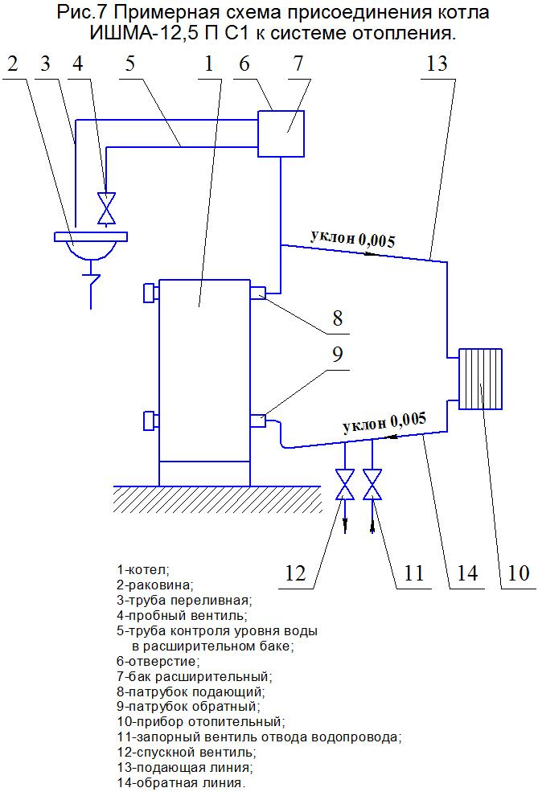

**6.21 Расширительный бак (в открытой отопительной системе) следует располагать в самой высокой точке системы отопления. Объем воды в расширительном баке должен быть не менее 5÷8% объема отопительной системы.**

**6.22 При использовании котлов в типовых системах квартирного водяного отопления следует руководствоваться инструкцией по монтажу и эксплуатации указанных систем.**

**6.23 По окончании работ по установке котла должен быть заполнен контрольный талон /см. приложение 1/.**

 **ВНИМАНИЕ!**

**Согласно ТУ 4931 – 001 – 00872266 - 1997 испытание на герметичность теплообменника котла и водоведущих трубопроводов системы отопления должно производиться давлением 1,5 кг/кв.см.**

**Примечание: Данный котел может устанавливаться в закрытой отопительной системе с расширительным баком мембранного типа. В этом случае:**

**1 Давление в системе отопления в рабочем состоянии /при температуре воды в системе отопления 60…80 °С / должно быть не более 1,0 кг/кв.см.**

**2 На стояке /выходной трубе/ должен быть установлен предохранительный клапан, отрегулированный на срабатывание при давлении в системе отопления 1,3 кг/кв.см.**

**3 Для контроля давления в системе отопления должен быть установлен манометр с пределом измерения от 0 до 4 кг/кв.см.**

**7 УКАЗАНИЯ МЕР БЕЗОПАСНОСТИ**

**7.1 К обслуживанию котла допускаются лица, изучившие настоящий паспорт.**

7.2 Монтаж и эксплуатация котлов должны соответствовать требованиям «Правил устройства и безопасности эксплуатации водогрейных котлов, водонагревателей и паровых котлов с избыточным давлением», а также требованиям «Правил безопасности систем газораспределения и газопотребления».

**7.3 Эксплуатация котлов должна осуществляться согласно «Правил противопожарного режима в РФ».**

**7.4 Работа котла разрешается только с исправной автоматикой безопасности и терморегулирования.**

**7.5 Газовая автоматика безопасности должна обеспечивать:**

**1 Уменьшение подачи газа при достижении температуры воды в отопительной системе заданного значения.**

**2 Отключение подачи газа на основную горелку при превышении заданной температуры нагрева.**

**3 Отключение подачи газа в котел в следующих случаях:**

**- при прекращении подачи газа на котел /за время не более 60 сек/;**

**- при нагреве воды в котле свыше 95 °С;**

**- при погасании факела запальной горелки /за время не более 60 сек./.**

**7.6 При эксплуатации котла температура горячей воды не должна превышать 95 °С.**

** 7.7 ЗАПРЕЩАЕТСЯ:**

**1) эксплуатировать котел при частично заполненной водой системе отопления, для исключения возможности прекращения циркуляции воды и перегрева котла;**

**2) применять в качестве теплоносителя вместо воды другие жидкости **;**

3) устанавливать запорно – регулирующую арматуру на подающей линии и трубопроводе, соединяющем систему отопления с расширительным баком;

**4) эксплуатировать котел при утечке газа через соединения газопровода;**

**5) применять открытое пламя для обнаружения утечек газа;**

6) эксплуатировать котел при неисправности газовой сети, дымохода, возду- ховода или автоматики;

**7) самостоятельно устранять неисправности в работе котла;**

**8) вносить какие-либо конструктивные изменения в котел, газопровод и систему отопления;**

**9) производить очистку поверхностей аппарата растворителями (разбавителями) лакокрасочных материалов, применять средства, которые содержат абразивные частицы.**

7.8 При неработающем котле все газовые краны: перед горелкой и на газопроводе перед котлом – должны быть в закрытом положении /ручка крана перпендикулярна газопроводу/.

 7.9 Во избежание раздутия или разрыва котла *запрещается:*

- блокировать циркуляцию воды с расширительным баком;

- ставить краны на переливной трубке расширительного бака;

- разжигать котел при замерзшей воде в стояке или переливной трубке расширительного бака.

В случае установки в каждый отопительный прибор (радиатор) регулирующих вентилей, не допускается одновременное закрытие всех вентилей (т.к. при этом прекратится циркуляция воды через котел).

7.10 При эксплуатации изделий с принудительной циркуляцией теплоносителя соблюдайте правила техники электробезопасности:

- циркуляционный насос предназначен для работы в электросети с номинальным напряжением – 220 В;

- запрещается эксплуатировать изделие, имеющее оголенные провода или не надежно закрепленные контакты;

- запрещается подключать изделие к электросети, не имеющей «нулевого» провода (зануления);

- запрещается проводить монтаж и проверку насоса при подключенному насосу к электросети;

**- запрещается использовать изделие, не ознакомившись с инструкцией по эксплуатации;**

**- если изделие не используется долгое время, рекомендуется отключать его от электросети.**

**7.11 Обо всех неполадках при работе котла на газе необходимо немедленно сообщить аварийной службе эксплуатационного предприятия газового хозяйства.**

**7.12  В случае обнаружения в помещении запаха газа следует немедленно прекратить его подачу (закрыть кран на газопроводе перед котлом), проветрить все помещения, открыв окна и двери, вызвать аварийную или ремонтную службу по телефону находящемуся вне помещения «04, 104, 112».**

**________________________**

**\*\* Допускается применение бытового теплоносителя на водно-глицериновой основе, сертифицированного для применения в отопительных системах. После периода эксплуатации теплоноситель необходимо слить и произвести его утилизацию. Перед заливом нового теплоносителя тщательно проверить все узлы соединений и промыть систему.**

**ЗАПРЕЩАЕТСЯ применение в качестве низкозамерзающей жидкости антифриза типа «Арктика» и других теплоносителей на основе этиленгликоля.**

**До устранения неисправности запрещается в помещении зажигать спички, курить, применять открытый огонь, включать и выключать электроприборы, пользоваться телефоном.**

**7.13 В случае возникновения пожара немедленно сообщите в пожарную часть по телефонам «01, 101, 112».**

**7.14 При неправильном пользовании котлом возможно отравление газом или окисью углерода /угарным газом/. Признаками отравления являются: тяжесть в голове, сильное сердцебиение, рвота, одышка, нарушение двигательных функций. Пострадавший может внезапно потерять сознание. Для оказания первой помощи пострадавшему вызовите скорую помощь по телефонам «03, 103, 112», вынесите пострадавшего на свежий воздух, тепло укутайте и не дайте заснуть, при потере сознания дайте понюхать нашатырный спирт и сделайте искусственное дыхание.**

**8 ПОДГОТОВКА КОТЛА К РАБОТЕ И ПОРЯДОК РАБОТЫ**

**8.1 Подготовка к работе.**

**Перед началом розжига котла необходимо:**

**1) наполнить отопительную систему водой до появления воды из переливной трубы расширительного бака. Вода для заполнения отопительной системы должна соответствовать требованиям ГОСТ Р 51232-98. Карбонатная жесткость воды – не более 0,7 мг-экв/кг;**

2) проветрить помещение, в котором установлен котел в течение 10 – 15 минут;

**3) проверить состояние запорных устройств на газопроводе к котлу и в самом котле;**

**Запорные устройства должны быть закрыты, рукоятка управления 1 (рис.4) должна быть в положении «выкл» / «●» /;**

**8.2. Порядок работы:**

**1) Откройте откидную дверь поз. 21 (рис.1);**

**2) Откройте газовый кран перед котлом;**

**3) Поверните рукоятку управления 1 (рис.4) против часовой стрелки в положение совмещения символа «🟌» с указателем 5 на крышке 2 клапана (до упора);**

**4) Нажмите рукоятку вниз (до упора) и, не отпуская её, нажмите кнопку пьезовоспламенителя 6, согласно рис.4.**

**Контролируйте воспламенение газа на запальной горелке через смотровой глазок.\***

Не отпускайте рукоятку в течение 10…20 сек, а затем отпустите (отожмите).

**Контролируйте устойчивое горение газа на запальной горелке.**

**\*Примечание: При первом включении или при длительном перерыве в работе запальная горелка может не зажигаться из-за наличия воздуха в газопроводе. В этом случае необходимо действия п.4 повторять до успешного розжига запальной горелки.**

**5) Поверните рукоятку управления против часовой стрелки в положение 1–7. При этом должна зажечься основная горелка 16 (рис.1).**

**Если основная горелка не зажигается, переведите рукоятку управления в положение задания более высокой температуры воды.**

**6) Проверьте работу горелок. Пламя на запальной и основной горелках должно быть голубым, без желтых языков;**

**7) Установите рукояткой управления требуемую температуру воды (см. раздел 5, табл.2);**

**8) Закройте откидную дверь котла.**

** *При отсутствии или неустойчивости тяги розжиг котла***

***не произойдет!***

** При потухании основной горелки повторный розжиг во избежание взрывоопасной ситуации производить не менее чем через 15 минут (для проветривания топки).**

** ВНИМАНИЕ!**

**При прогреве котла и системы отопления до температуры воды на входе в котел менее 30˚С допускается образование конденсата по всей поверхности теплообменника. При дальнейшем прогреве конденсатообразование прекращается.**

8.3 Обслуживание котла во время его работы.

**При обслуживании котла во время его работы периодически необходимо:**

**1) контролировать работу газогорелочного устройства по наличию пламени на запальной и основной горелках. Пламя на запальной и основной горелках должно быть голубым без желтых языков.**

**2) контролировать температуру воды на выходе из котла по термометру 12 (рис.1) котла. Температура воды на выходе из котла не должна превышать заданного значения.**

**3) регулировать (по необходимости) температуру воды на выходе из котла рукояткой управления поз. 1 (рис. 4).**

**4) контролировать наличие воды в расширительном баке (при открытой системе).**

**При необходимости доливать воду в расширительный бак.**

** Не допускается быстрое заполнение горячего котла холодной водой.**

8.4 При отсутствии тяги, погасании пламени запальника, падении давления газа в сети и нагреве свыше 95 °С происходит автоматическое отключение подачи газа к основной горелке и запальнику. В этом случае необходимо закрыть входной кран газопровода к котлу и перевести рукоятку управления газового клапана в положение «●» (выкл.). По устранению причины отключения горелок произвести повторный розжиг газогорелочного устройства согласно п. 8.2.

**8.5 Отключение основной горелки.**

Для отключения основной газовой горелки поверните рукоятку управления 1 (рис.4) по часовой стрелке до совмещения символа «🟌» с указателем 5.

При этом на пилотной горелке будет гореть факел.

**8.6. Для полного отключения подачи газа на основную и запальную горелки поверните рукоятку управления в позицию «●» («выключено»).**

**Закройте газовый кран перед котлом.**

 **ВНИМАНИЕ!**

**8А РЕКОМЕНДАЦИИ ПО ПЕРЕНАЛАДКЕ КОТЛА ДЛЯ РАБОТЫ НА СЖИЖЕННОМ ГАЗЕ**

**Завод-изготовитель поставляет котлы с форсунками под природный газ.**

**Для работы на сжиженном газе необходимо произвести замену форсунки (сопло подачи газа на основную горелку) для природного газа на форсунку (сопло) для сжиженного газа (см. таблицу 5).**

**Таблица 5**

|  |  |  |  |  |  |  |  |  |
| --- | --- | --- | --- | --- | --- | --- | --- | --- |
| **Наименование**  **котла** | **Диаметры форсунок** | | | | **Давление газа, номинальное, Па** | | | |
| **природный газ по ГОСТ 5542-78** | | **сжиженный газ по ГОСТ 20448-80** | | **природного** | | **сжиженного** | |
| **Диаметр отв-я в форсун-ке, мм** | **Кол-во на**  **котел, шт.** | **Диаметр отв-я в форсун-ке, мм** | **Кол-во на**  **котел, шт.** | **Перед блоком автоматики** | **При**  **вы-ходе из блока** | **Перед блоком автома-тики** | **При**  **вы-ходе из блока** |
| **ИШМА-12,5 П С1** | **2,2** | **2** | **1,5** | **2** | **1300** | **1100** | **2500** | **2000** |

**Для замены сопла необходимо:**

**- снять откидную дверь поз. 21 (рис.1);**

**- отсоединить подвод газа от переходника (штуцера) поз. 9 (рис.1А);**

**- извлечь из соответствующих гнезд в теплообменнике котла датчик терморегулятора поз.10 и защитный (предельный) термостат поз. 11 (рис. 1А); открутить четыре гайки крепления фронтального листа поз. 3 (рис. 1А); осторожно отсоединить фронтальный лист с газогорелочным устройством (рис.1А) от котла так, чтобы не повредить провода с датчиками поз. 10, 11 (рис.1А) и прокладку фронтального листа; выкрутить сопла поз. 4 (2 шт.), заменив их соплами для работы на сжиженном газе, согласно таблице 5 в соответствии с приобретенным котлом и дополнительными соплами.**

**На снятом с котла газогорелочном устройстве необходимо произвести переналадку блока автоматики поз. 7 (рис.1А), отключив регулятор давления газа. Для этого необходимо:**

**- на блоке автоматики безопасности выкрутить винт крепления крышки поз. 1 (рис. 2А);**

**- снять крышку поз. 2 (рис. 2А) блока автоматики;**

**- повернуть винт поз. 2 (рис.3а) регулировки выходного давления газа, расположенный на регуляторе давления газа поз. 1 (рис.3А) по часовой стрелке на 4…5 полных оборота (для обратной перенастройки на работу с природным газом, необходимо соответственно повернуть винт *против* часовой стрелки на 4…5 полных оборота обратно);**

**- измерить давление (см. табл.5) газа на входе и выходе из блока автоматики в точках 1 и 2 (рис.4А), установив тягонапоромер (U-образный);**

**- установить крышку поз.2 (рис.2А) блока автоматики обратно на блок;**

**- закрутить винт крепления крышки поз. 1 (рис.2а).**

**Установить фронтальный лист с газогорелочным устройством на место, закрутив четыре гайки поз. 3 и присоединив подвод газа к переходнику (штуцеру) поз. 9 (рис.1А) с подмоткой фумы. Установить в соответствующие гнезда теплообменнике котла датчик терморегулятора поз. 10 и защитный (предельный) термостат поз. 11 (рис.1А).**

**После завершения всех настроечных и регулировочных операций проверить герметичность уплотнений и правильную работу котла.**

** *Категорически не допускается отрыв или проскок пламени при соответственно максимальном и минимальном давлении газа.***

**После регулировочных работ зафиксировать винты настройки краской.**

**Все работы проводить аккуратно и с осторожностью, не нарушая расположения блока автоматики безопасности и не повреждая провода с датчиком поз. 10 и термостатом поз. 11. Все крепежные элементы должны быть полностью затянуты.**

 **Переналадка котла для работы на сжиженном газе и инструктаж производятся специалистами газовой службы, сервисной службой завода-изготовителя или специализированными монтажными службами, имеющими лицензию (разрешение) на данный вид работ, с обязательным заполнением контрольного талона на установку аппарата, подписью и печатью (Приложение № 1).**

**Форсунки для сжиженного газа поставляются заводом по запросу покупателя за отдельную плату.**

 *ЗАПРЕЩЕНО!*

Владельцу проводить самостоятельно регулировку автоматики

**9 ТЕХНИЧЕСКОЕ ОБСЛУЖИВАНИЕ**

9.1 Наблюдение за работой котла возлагается на владельца, который обязан содержать аппарат в чистоте и исправном состоянии.

9.2 Один раз в год перед началом отопительного сезона, необходимо:

- проверить состояние дымовоздушного блока;

- проверить плотность соединений газовых коммуникаций;

- проверить наличие воды в системе отопления и расширительном баке. При необходимости долить воду в бак (уровень воды должен быть не меньше ¼ его объема);

- проверить чистоту топки и секций теплообменника.

**9.3 Периодически /по необходимости/ следует подпитывать систему отопления водой.**

**9.4 По окончании отопительного сезона рекомендуется промыть систему отопления, на летнее время оставить заполненной водой, чтобы не допустить коррозии металла.**

9.5 В случае прекращения работы котла в зимнее время на продолжительный срок /свыше суток/ полностью слейте воду во избежание её замерзания.

9.6 Необходимо ежегодно проверять вытяжные каналы теплообменника, при необходимости, чистить. При неправильно настроенных горелках или недостаточной вытяжке /желтое пламя/ эти каналы могут быть засорены сажей. Рекомендуется периодически визуально проверять работу горелок:

* **горение газа должно быть голубым пламенем, без желтого отсвета и коптящих /желтых/ языков;**

 ***Не эксплуатируйте котел при горении газа жёлтым, коптящим пламенем! Обратитесь к специалистам газовой службы или организации её заменяющей.***

**Для проведения осмотра и чистки (при необходимости) вытяжных каналов котла необходимо:**

**1) отсоединить котел от крепления к стене и дымовоздушного блока;**

**2) снять термометр поз. 12 рис. 1;**

**3) открутить крепежные винты поз. 5 рис. 1А и аккуратно снять крышку облицовки поз. 20 рис. 1,сдвинув её на себя;**

**4) открутить шесть гаек М6 крепления верхней крышки теплообменника;**

**5) аккуратно снять крышку теплообменника;**

**6) прочистить секции теплообменника от сажистых отложений доступными средствами.**

**Примечание: Во избежание засорения огневых отверстий горелок перед чисткой вытяжных каналов рекомендуется отсоединить и снять газогорелочное устройство. После осмотра и чистки каналов все снятые детали и узлы установить в обратной последовательности. Подсоединение к газоподводящей трубе уплотнить подмоткой фумы.**

**9.7 Техническое обслуживание и ремонт котла производят работники специализированной организации согласно Приказу № 239 Минрегионразвития РФ от 26.06.2009г - «Порядок содержания и ремонта внутридомового газового оборудования в Российской Федерации». Техническое обслуживание должно проводиться не реже одного раза в год.**

**9.8 Проверка и очищение дымовоздушного блока, выходного дымового патрубка котла, конвективных каналов, а также ремонт и наблюдение за системой водяного отопления выполняются владельцем совместно с работниками специализированной организации согласно Правил противопожарного режима в РФ.**

**9.9 После выполнения работ по техническому обслуживанию или ремонту необходимо проверить газопровод, воздухоподвод, дымоотвод и топку котла на герметичность. Негерметичность должна быть устранена.**

***Работы, связанные с техническим обслуживанием, не являются гарантийными обязательствами завода-изготовителя.***

10 ВОЗМОЖНЫЕ НЕИСПРАВНОСТИ И СПОСОБЫ ИХ УСТРАНЕНИЯ

Перечень возможных неисправностей приведен в таблице 6.

**Таблица 6**

|  |  |  |
| --- | --- | --- |
| **Наименование неисправ-**  **ности, внешнее проявле-**  **ние и дополнительные**  **признаки** | **Вероятная**  **причина** | **Метод устранения** |
| **1** | **2** | **3** |
| **1 На газовых горелках**  **коптящее пламя желто-**  **го цвета, пламя размы-**  **тое** | **Нарушена тяга** | **Закрыть газовые краны. Выз-**  **вать дежурного слесаря. Про-**  **верить наличие тяги.** |
| **2 Основная и запаль-**  **ная горелки погасли** | **Прекращение по-**  **дачи газа**  **Нагар на термо-**  **паре**  **Отсутствие кон-**  **такта в цепи тер-**  **мопары**  **Термопара не вы-**  **рабатывает ЭДС,**  **сгорел ее горя-**  **чий спай** | **Закрыть газовые краны. Про-**  **ветрить топку котла не менее**  **10 минут. Повторить розжиг согласно разд.8 настоящего паспорта.**  **Очистить от нагара стержень**  **термопары**  **Отсоединить провода от прерывателя**  **Отвернуть ключом гайку**  **термопары и прерыватель,**  **зачистить мелким наждачным**  **полотном контакты. Присоеди-**  **нить в обратной пследова-тельности.**  **Заменить термопару\*** |
| **3 Температура горячей**  **воды не достигает заданного значения** | **Нарушена наст-**  **ройка терморегу-**  **лятора.** | **Настроить терморегулятор.** |
| **4 Утечка газа в местах**  **соединений** | **Ослабли**  **соединения.** | **Уплотнить соединения, проверить на герметичность обмыливанием.** |
| **5 Запальная горелка не**  **загорается или горит**  **пульсирующим пламе-**  **нем или отключается во**  **время работы или горит**  **«слабым пламенем»** | **Засорено сопло**  **запальной горел-**  **ки. Засорился**  **фильтр.**  **Давление газа**  **ниже допустимого**  **Негерметичность**  **газопровода запальной горелки.** | **Прочистить сопло медной про-**  **волокой. Снять фильтр, промыть в бензине и устано-вить на место.**  **Сообщить в Горгаз или соот-ветствующую организацию**  **Проверить и устранить негер -**  **метичность** |
| **6 Основная горелка не**  **загорается или горит**  **слабо, пульсирующим**  **пламенем или отключа-**  **ется.** | **Засорились фор-**  **сунки.**  **Давление газа ни-**  **же допустимого.** | **Прочистить форсунки, промыть их спиртом или бензином.**  **Сообщите в Горгаз или соответствующую организацию.** |
| **7 При работе котла,**  **при достижении темпера- туры воды установлен-**  **ного значения основная**  **горелка не переходит на режим работы**  **«малый газ»** | **Разгерметизация**  **термосистемы.** | **Заменить термосистему «сильфон - термобаллон»** |
| **8 Затруднена или отсутствует циркуляция воды в системе отопления, постукивание в системе** | **Недостаточное количество воды в системе отопле-ния.**  **Наличие воздуха в системе отопле-ния.**  **Утечка воды из системы отопле-ния.**  **Значительные отложения накипи в системе отопле-ния.** | **Пополнить систему отопления водой согласно п. 8.1**  **Спустить воздух радиаторны-ми развоздушнивателями.**  **Обнаружить и устранить утечку воды.**  **Прочистить и промыть систе-му отопления и изделие **.** |

 **\* ВНИМАНИЕ!**

**Во избежание поломки термопары не рекомендуется прикладывать**

**большое усилие при затяжке гайки крепления провода термопары в**

**прерывателе. Перед присоединением термопары к прерывателю**

**проверить оголовок центрального провода и целостность прокладки,**

**при необходимости зачистить оголовок мелкой наждачной шкуркой**

**/удаление окиси/. Закрутить гайку крепления провода до соприкос-**

**новения оголовка с контактом прерывателя / выбрать зазор/, затянуть**

**поворотом гайки не более чем на ¼ оборота.**

 **ВНИМАНИЕ!**

**Указанные выше работы выполняются только специалистами сервисной службы или газового хозяйства.**

**\*\* Для удаления накипи необходимо провести химическую промывку теплообменника котла.**

**Для предотвращения появления накипи необходимо установка фильтра- умягчителя.**

**11 СВИДЕТЕЛЬСТВО О КОНСЕРВАЦИИ И УПАКОВКЕ**

Котел отопительный газовый бытовой парапетный с закрытой топкой ИШМА - 12,5 П С1 подвергнут в ОАО «Боринское» консервации и упаковке согласно требованиям ТУ 4931 – 001 – 00872266 – 1997.

**Вариант консервации по ГОСТ 9. 014 – 78 – для II группы изделий с условиями хранения категории 2 (С) по ГОСТ 15150 – 69.**

**Дата консервации ---------------------------------------------------**

**Срок защиты в условиях хранения 2 (С) по ГОСТ 15150-69 – 1 год.**

**Консервацию и упаковывание произвел -----------------------------------**

**/подпись/**

**М.П.**

**12 ТРАНСПОРТИРОВАНИЕ И ХРАНЕНИЕ**

12.1 Котлы поставляются в упаковке предприятия изготовителя.

12.2 Транспортирование котлов в упакованном виде может производиться автомобильным, железнодорожным, водным транспортом по группе условий транспортирования С ГОСТ 23170-78 в соответствии с Правилами перевозки грузов, действующими на данных видах транспорта.

**12.2 Хранение котлов в упакованном виде должно производиться по группе условий хранения 2 (С) ГОСТ 15150-69.**

**12.3 При длительном хранении один раз в год следует производить переконсервацию котлов для изделий группы П -4 по варианту защиты В 3-1 ГОСТ 9.014-78.**

**12.4 Котел должен храниться в сухом помещении с температурой воздуха не ниже +5 ºС.**

**12.5 Котел транспортируется и хранится только в вертикальном положении, в 1 ярус, не допускаются резкие встряхивания и кантовка.**

**13 УТИЛИЗАЦИЯ**

**13.1 По окончании срока службы котел подлежит утилизации, а именно: комплектующие элементы, ресурс работы которых не исчерпан, подлежат использованию в качестве запасных частей к котлам идентичной конструкции.**

**13.2 Перед утилизацией котла необходимо отключить его от линий газоснабжения, стравить остатки газа из клапанов и газовых линий в атмосферу, слить воду из котла.**

**После отключения от всех систем питания котёл не представляет опасности для жизни.**

**13.3 В составе котла отсутствуют драгоценные металлы. Черные и цветные металлы, которые содержатся в узлах и блоках котла и не подлежат дальнейшему использованию, должны сдаваться в качестве металлолома.**

**14 ГАРАНТИЯ ИЗГОТОВИТЕЛЯ (ПОСТАВЩИКА)**

**ВНИМАНИЕ! Проверьте правильность заполнения гарантийных документов!**

**14.1 Предприятие-изготовитель гарантирует исправную работу котла в течение гарантийного срока, при условии соблюдения потребителем правил транспортирования, хранения, монтажа и эксплуатации, указанных в паспорте.**

**14.2 Гарантийный срок эксплуатации котла - 30 месяцев со дня продажи; 36 месяца со дня изготовления.**

14.3 В течение гарантийного срока устранение неисправностей котла производится за счет завода – изготовителя специалистом газового хозяйства или представителем завода. О производстве ремонта должна быть сделана запись в приложении №2 «Руководства по эксплуатации».

14.4 В случае выхода из строя в течение гарантийного срока, какого – либо узла по вине завода – изготовителя, на основании талона на гарантийный ремонт

специалист газового хозяйства совместно с владельцем котла должен составить акт по прилагаемому образцу, который вместе с дефектным узлом высылается владельцем заводу по адресу:

***Россия, 398510 Липецкая область. Липецкий район, с. Боринское, ул. С – Щедрина, 31- А; конт. телефон – (8-4742-76-11-51); эл. адрес:*** [***sb@borino.ru***](mailto:sb@borino.ru)

**При отсутствии дефектного узла или акта завод – изготовитель претензий не принимает.**

**Если в акте подтверждается, что поломка произошла по вине завода, на основании акта завод высылает владельцу исправный узел.**

**Завод – изготовитель не несет ответственности и не гарантирует работу котла в следующих случаях:**

* **небрежного хранения, обращения и транспортирования котла владельцем или торгующей организацией;**
* **несоблюдение правил установки, эксплуатации, обслуживания котла;**
* **если монтаж и ремонт производились лицами, на то не уполномоченными;**
* **некачественного монтажа системы отопления или смонтированной без проекта;**
* **неисправностей, возникших в результате применения в качестве теплоносителя вместо воды бытовых антифризов;**
* **отсутствие штампа торгующей организации в талоне на гарантийный ремонт и свидетельстве о продаже.**

**14.5 Полный установленный ресурс работы котла не менее 22000 ч календарного срока эксплуатации.**

**14.6 Техническое диагностирование котла следует проводить:**

**- после истечения назначенного срока службы;**

**- после аварии.**

**Организация проведения и подготовка к техническому диагностированию возлагается на владельца котла.**

**Работы по техническому диагностированию выполняют специализированные организации, имеющие разрешительные документы Ростехнадзора.**

**14.7 Срок службы котла до списания – не менее 15 лет.**

**14А Техническое освидетельствование**

**14А. 1 Котел должен подвергаться техническому освидетельствованию:**

**- до пуска в работу;**

**- периодически – в процессе эксплуатации (согласно установленным срокам);**

**- в необходимых случаях – досрочно.**

**14А. 2 Техническое освидетельствование котлов должно проводить лицо, ответственное за исправное состояние и безопасную эксплуатацию котла.**

**14А. 3 Техническое освидетельствование состоит из наружного, внутреннего осмотров и гидравлического испытания.**

**14А. 4 Для проведения технического освидетельствования установлены следующие сроки:**

**- наружный и внутренний осмотры – после каждой чистки внутренних поверхностей или ремонта элементов котла, но не реже чем через 12 месяцев;**

**- гидравлическое испытание рабочим давлением – каждый раз после очистки внутренних поверхностей или ремонта элементов котла;**

**- гидравлическое испытание пробным давлением – не реже одного раза в два года (пробное давление при гидравлическом испытании должно составлять 1,5 рабочего давления, но не менее 0,2 МПа (2 кг/см), при температуре воды не ниже 5 °С и не выше 40 °С не менее 10 минут. Падение давления во время испытания не допускается).**

**После снижения пробного давления до рабочего производится тщательный осмотр всех элементов котла, сварных швов по всей длине.**

**Досрочное освидетельствование должно выполняться в следующих случаях, если:**

**- котел находится в бездействии более года;**

**- котел был демонтирован и установлен в другом месте;**

**- произведен ремонт с применением сварки, выправление выпучин или вмятин.**

**14А. 5 Результаты освидетельствования и заключение о возможности работы котла и сроков следующего освидетельствования должны быть записаны в паспорт котла в приложение 2А лицом, производившим освидетельствование с росписью.**

**Наименование предприятия- изготовителя ОАО «Боринское»**

**Его адрес: Россия , 398510 Липецкая обл., Липецкий р-н, с. Боринское,**

**Ул. С – Щедрина 31 – А,**

***конт. телефон – (8-4742-76-11-51); электронный адрес:*** [***sb@borino.ru***](mailto:sb@borino.ru)

**Талон № 1**

**НА ГАРАНТИЙНЫЙ РЕМОНТ КОТЛА**

**Заводской № --------------------------------------------------------------------------**

**Продан магазином № --------------------------------------------------------------**

**/наименование торгующей организации/**

**″------″--------------- 20---г.**

**Штамп магазина -------------------------**

**Подпись**

**Владелец и его адрес-----------------------------------------------------------------------------------**

**------------------------------------------------------------------------------------------------------------------**

**подпись, дата**

**Выполнены работы по устранению неисправностей----------------------------------------**

**------------------------------------------------------------------------------------------------------------------**

**------------------------------------------------------------------------------------------------------------------**

**Дата --------------------------------------------------------------------------------------------**

**Механик--------------------------- Владелец-----------------------------**

**подпись подпись**

**Утверждаю:**

**Начальник----------------------------------------------------------------------------------------**

**/наименование бытового предприятия/**

**М.П. ″------″ ----------------------- 20 ---г. ----------------------------**

**Подпись**

**КОРЕШОК ТАЛОНА №**

**На гарантийный ремонт котла**

**Талон изъят ″-----″ -------------------- 20 ---г. Механик ----------------------**

**Фамилия, подпись**

**Наименование предприятия- изготовителя ОАО «Боринское»**

**Его адрес: Россия , 398510 Липецкая обл., Липецкий р-н, с. Боринское,**

**Ул. С – Щедрина 31 – А,**

***конт. телефон – (8-4742-76-11-51); электронный адрес:*** [***sb@borino.ru***](mailto:sb@borino.ru)

**Талон № 2**

**НА ГАРАНТИЙНЫЙ РЕМОНТ КОТЛА**

**Заводской № --------------------------------------------------------------------------**

**Продан магазином № --------------------------------------------------------------**

**/наименование торгующей организации/**

**″------″--------------- 20---г.**

**Штамп магазина -------------------------**

**Подпись**

**Владелец и его адрес-----------------------------------------------------------------------------------**

**------------------------------------------------------------------------------------------------------------------**

**подпись, дата**

**Выполнены работы по устранению неисправностей----------------------------------------**

**------------------------------------------------------------------------------------------------------------------**

**------------------------------------------------------------------------------------------------------------------**

**Дата --------------------------------------------------------------------------------------------**

**Механик--------------------------- Владелец-----------------------------**

**подпись подпись**

**Утверждаю:**

**Начальник----------------------------------------------------------------------------------------**

**/наименование бытового предприятия/**

**М.П. ″------″ ----------------------- 20 ---г. ----------------------------**

**Подпись**

**КОРЕШОК ТАЛОНА №**

**На гарантийный ремонт котла**

**Талон изъят ″-----″ -------------------- 20 ---г. Механик ----------------------**

**Фамилия, подпись**

**Приложение № 1**

**16 СВИДЕТЕЛЬСТВО ОБ УСТАНОВКЕ**

**1 Дата установки котла** __________________________________________

**2 Адрес места установки** ________________________________________________

________________________________________________________________________

**3 Наименование обслуживающей эксплуатационной организации газового хозяйства** ______________________________________________________________

________________________________________________________________________

**Телефон** ___________________________

**Адрес** __________________________________________________________________

**4 Кем произведен монтаж (организация, Ф.И.О. мастера)** ____________________

________________________________________________________________________

**5 Кем произведены (на месте установки) регулировка и наладка котла** _______

________________________________________________________________________

**(Ф.И.О. мастера)**

**6 Дата пуска газа** _______________________________________________________

**7 Кем произведен пуск газа и инструктаж по эксплуатации котла** _____________

________________________________________________________________________

(Ф.И.О. представителя, подпись, дата)

**8 Инструктаж прослушан, правила пользования котлом усвоены** ____________

________________________________________________________________________

(Ф.И.О. абонента, подпись, дата)

**Приложение №2**

**17 Отметки о неисправностях, замене деталей и ремонте.**

**/после установки котла/.**

|  |  |  |  |
| --- | --- | --- | --- |
| **Дата** | **Характеристика неисправностей,**  **наименование замененных деталей.** | **Кем произведен**  **ремонт.** | **Подпись лица, произ-**  **водившего ремонт.** |

**Приложение 2А**

**18 Сведения об освидетельствованиях**

|  |  |  |  |
| --- | --- | --- | --- |
| **Дата** | **Результаты освидетельствования** | **Срок следующего освидетельствования** | **Подпись ответственного лица** |
|  |  |  |  |

**Приложение № 3**

**19 А К Т О ПРОВЕРКЕ КОТЛА**

**Составлен ″------″---------------- 20 ---г. о проверке котла -----------------------**

**Заводской №--------------------------- изготовленного / ОАО Боринское/**

**и установленного по адресу: -----------------------------------------------------------------------------**

**-----------------------------------------------------------------------------------------------------------------------**

**Дата установки ″------″------------------- 20 -----г.**

1. **Описание дефекта ----------------------------------------------------------------------------------------**

**------------------------------------------------------------------------------------------------------------------------**

1. **Причина возникновения дефекта /транспортирование, монтаж, заводской дефект, неправильное обслуживание и эксплуатация и т.д./--------------------------**

**-------------------------------------------------------------------------------------------------------------------------**

**-------------------------------------------------------------------------------------------------------------------------**

1. **Заключение--------------------------------------------------------------------------------------------------**

**-------------------------------------------------------------------------------------------------------------------------**

**Проверку произвёл ---------------------------------------------------------------------**

**/ ф. и.о. /**

**--------------------------------------------------------------------------------------------------**

**/ наименование организации/**

**М.П.**

**-----------------------------------------**

**/подпись/**

**Владелец--------------------------------------------------------------------------**

**/ ф.и.о. подпись, дата /**

**20 СВИДЕТЕЛЬСТВО О ПРИЕМКЕ**

**Котел отопительный газовый бытовой парапетный с закрытой топкой**

**ИШМА – 12,5 П С1 заводской номер ______________ соответствует требованиям**

**конструкторской документации, ТУ 4931 - 001 - 00872266 – 1997, Технического регламента Таможенного союза о безопасности аппаратов ТР ТС 016/2011, работающих на газообразном топливе и признан годным для эксплуатации.**

**Дата изготовления--------------------------------------------**

**Подпись лиц, ответственных за приемку.**

**Штамп ОТК ----------------------- / /**

**----------------------- / / М.П.**

**Сертификат соответствия изделия № ЕАЭС RU C–RU.AE81.В.00744/19 срок действия по 18. 11. 2024г. Орган по сертификации продукции и услуг ООО «ЮЖНЫЙ ЦЕНТР СЕРТИФИКАЦИИ И ИСПЫТАНИЙ». Россия, 344000, г. Ростов-на-Дону, проспект Чехова, д.71/187 офис 220, аттестат аккредитации № РОСС RU.0001.10AE81 зарегистрирован 31.03.2015; тел./факс (863) 291-09-57, 219-77-04, e-mail:** [**ugtest@ugtest.ru**](mailto:ugtest@ugtest.ru),

Дата редактирования 16. 05. 2022г.